ПРОЄКТ

Номер та назва навчального закладу | Рівненська українська гімназія
Ідентифікаційний номер проєкту | 2

1. Назва проєкту: «Технозона «Work and study»
2. ПІБ автора/авторки або команди авторів проєкту:
Коновальчук Касян
3. Сума коштів на реалізацію проєкту: 30934 (тридцять тисяч дев’ятсот тридцять чотири) грн.
4. Тематика проєкту:
Покращення умов закладу освіти
5. Місце реалізації проєкту: Рівне, вул. 24 Серпня,2, Рівненська українська гімназія, хол ІІ поверху гімназії
6. Мета та цілі проєкту:
Створення технозони для вільного доступу гімназистів до техніки для друку та копіювання, виходу в інтернет. Підвищення якості та комфорту освітнього процесу РУГ.
7. Потреби яких учнів задовольняє проєкт
Учні 5-11 класів
8. Часові рамки впровадження проєкту: 3 місяці
9. Опис ідеї проєкту.
Часто гімназисти отримують від вчителів додаткове творче завдання. Учні погоджуються підготувати щось додатково, бо це можливість покращити успішність з різних предметів. Та прикро, що часто не виходить вчасно роздрукувати підготовлене звечора до уроку. Тому гімназистам було б зручно мати у постійному доступі усі необхідні пристрої для такої діяльності.
Також старшокласники, беручи участь у Малій академії наук, при написанні дослідницьких робіт використовують такий метод, як анкетування гімназистів, педагогів. Даний друк-центр значно полегшить підготовку бланків таких анкет. Також усі учні можуть використати роздрукований матеріал при підготовці плакатів, оформленні свят тощо.
10. Очікувані результати від реалізації проєкту:
Облаштування технозони для учнів гімназії задля якісної підготовки нами матеріалів до уроків, заходів, конкурсів. Створення комфортного освітнього середовища, яке допоможе зменшити стресові ситуації для гімназистів.

11. Коментар/Додатки до ідеї проєкту:
відсутні
12. Орієнтовна вартість (кошторис) проєкту :

№  пор. | Найменування  витрат | Одиниця  вимірю-вання | Кіль-кість,  од. | Вартість за  одиницю,  грн | Всього,  грн
1 | Принтер Canon i-SESYS MF3010 | Шт. | 1 | 9749 | 9749
2 | Мережевий фільтр Euro Power EPG518 | Шт. | 1 | 88 | 88
3 | Ноутбук LENOVO  IdeaPad 3 15IML05 Business Black (81WB00VFRA) | Шт. | 1 | 14999 | 14999
4 | Стіл Грейд В -16 дуб крафт білий Alba | Шт. | 1 | 2277 | 2277
5 | Послуги доставки (м. Рівне) |  |  |  | 300
6 | Пуф «Циліндр» | шт | 1 | 1020 | 1020
7 | Доставка Пуфа (м. Київ) |  |  |  | 500
8 | Монтажні витрати на подовження електромережі та облаштування розетки, послуги електрика |  |  |  | 2000
 |  |  |  | Всього | 30934грн
13. Чи потребує проєкт додаткових коштів на утримання об’єкта, що є результатом реалізації проєкту
Проєкт передбачає незначні додаткові витрати на електроенергію та витрати на обслуговування техніки, які варто обрахувати додатково (Заправка картриджів, закупка паперу). Покриття цих додаткових витрат погоджено з батьківським комітетом і отримано на них дозвіл.

Короткий опис та оцінка суми річних витрат:
Згідно технічних характеристик пристроїв, витрати на електроенергію не створять додаткового надмірного навантаження на електромережу навчального закладу і не є надто вартісними.

14. Додатки:

Фото столу (модель може бути іншою і має погодитись додатково)

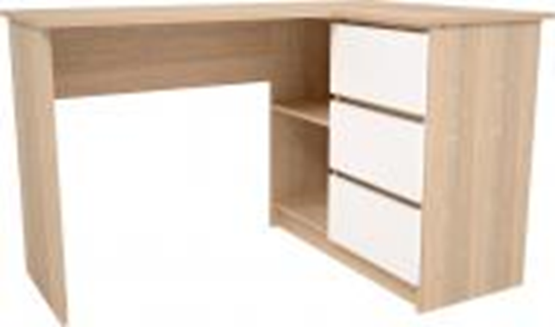

2277 грн

Фото принтеру:
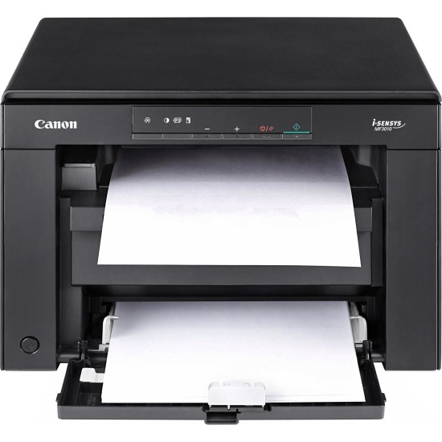
9749 грн

Фото ноутбуку:
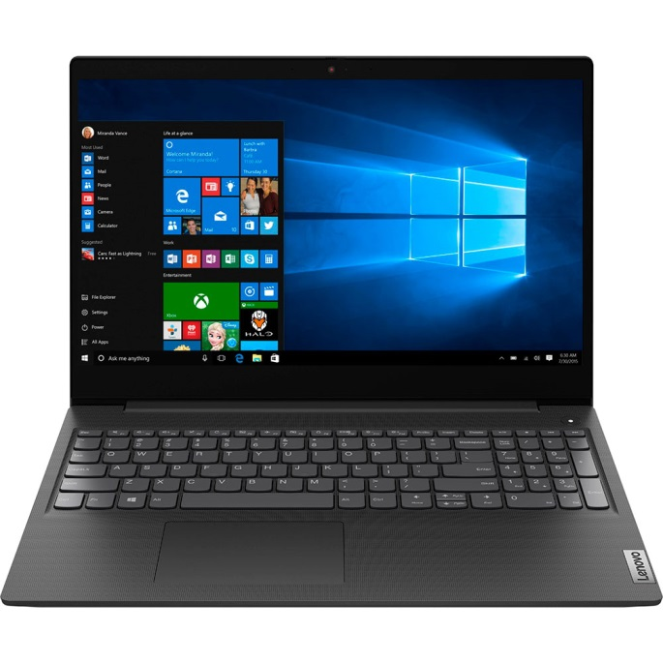
14999 грн
Фото пуфа:
1020 грн

